Klasa 6 – 28.05.

Temat: Rozpoznawanie figur przestrzennych.

Bardzo proszę wszystkich o obejrzenie poniższego filmiku.
https://www.youtube.com/watch?v=yFfB33V3zRg

Zapisz w zeszycie notatkę:
Graniastosłup prosty – to figura, w której można wyróżnić dwie równoległe podstawy, które są jednakowymi wielokątami oraz ściany boczne.
Odcinek łączący podstawy, prostopadły do każdej z nich to wysokość graniastosłupa.

Walec – to figura w której możemy wyróżnić dwie równoległe podstawy, które są kołami.
Odcinek, który łączy podstawy i jest do nich prostopadły to wysokość walca.

Ostrosłup – to figura, która ma jedną podstawę – jest to wielokąt i ściany boczne, które są trójkątami.
Odcinek łączący wierzchołek ostrosłupa z podstawą i prostopadły do podstawy to wysokość ostrosłupa.

Stożek – to figura, która ma jedną podstawę i jest nią koło. Odcinek, który łączy wierzchołek stożka z podstawą i jest prostopadły do podstawy, to wysokość stożka.
Kula – to koło „3d”. Jeśli przetniemy jednym cięciem figurę, która jest kulą to otrzymany przekrój zawsze jest kołem.

Zad 1 str. 215 – zadanie jest omówione w filmiku, zapisz jego rozwiązanie w zeszycie.

Wydrukuj i wklej do zeszytu poniższe podpisane figury lub odbierz je w szkole w piątek – w godzinach 8-12 i wklej do zeszytu.

Graniastosłup prosty

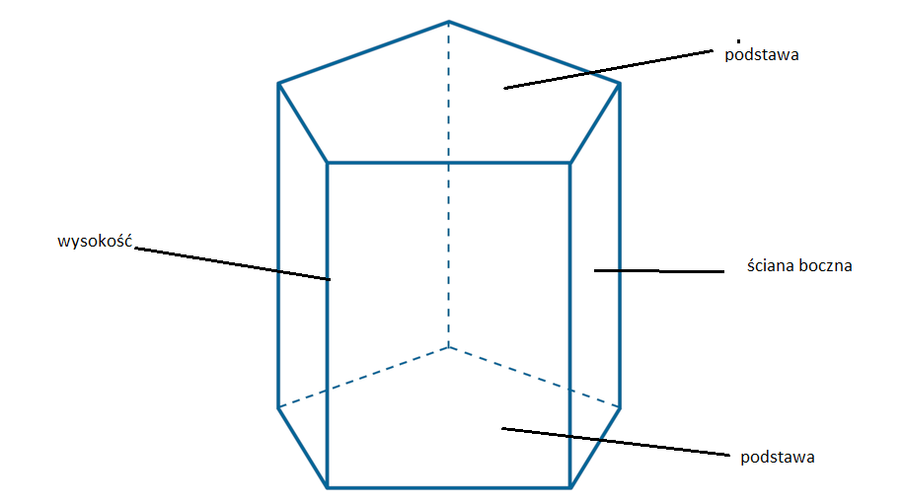
Walec  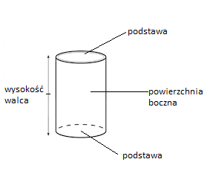 | Ostrosłup  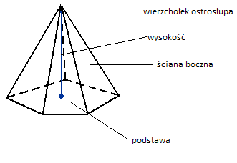
Stożek  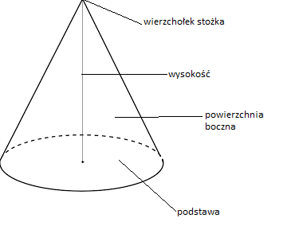 | Kula  